Phân tích dữ liệu lớn – DS200.Q21
BÀI THỰC HÀNH 1
23520091-Bùi Quốc Bảo
Bài 1:
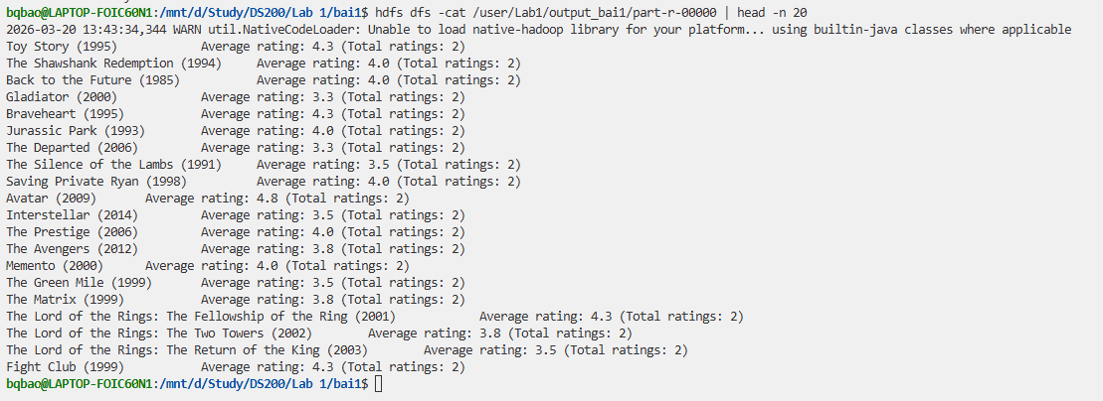

Bài 2:
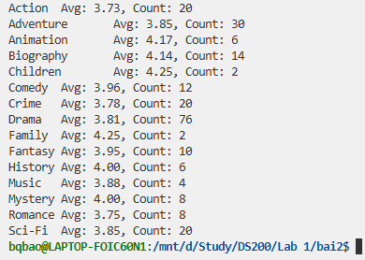

Bài 3:
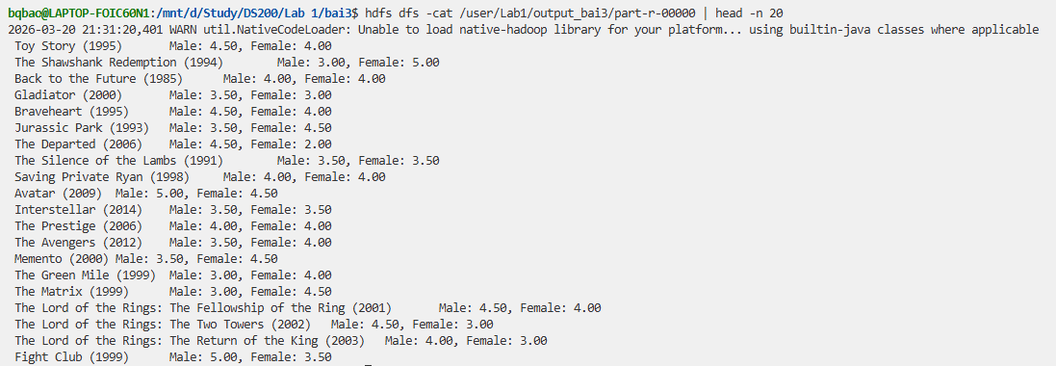

Bài 4:
